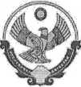

РОССИЙСКАЯ ФЕДЕРАЦИЯ РЕСПУБЛИКИ ДАГЕСТАН СОБРАНИЯ ДЕПУТАТОВ СЕЛЬСКОГО ПОСЕЛЕНИЯ **«СЕЛО СУЛТАНЯНГИЮРТ» КИЗИЛЮРТОВСКОГО РАЙОНА**

**№ 19**

30.06.2022г.

РЕШЕНИЕ

В соответствии со статьей 36 Федерального закона от 06.10.2003г. №

131 -ФЗ «Об общих принципах организации местного самоуправления в Российской Федерации» и Устава МО СП «село Султанянгиюрт» Собрание депутатов МО СП «село Султанянгиюрт» [

Решает:

1. Утвердить отчет об исполнении бюджета за первое полугодие 2022года.
2. Реализовать материал б/у переданные подрядчиком ф89-496 п/м; ф57 - 185,5 п/м;

ф32- 212 п/м по остаточной стоимости и внести в расчетный счет доход администрации.

1. Реализовать скамейки 7 -штук, урны 7- штук за наличный расчет по остаточной стоимости вне доходный счет администрации.

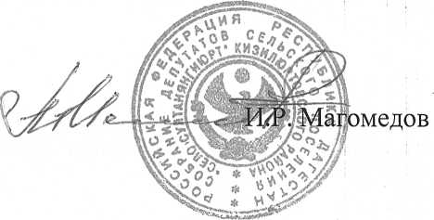

1. Реализовать автогрейдер по стоимости металлома по весу грейдера жителю села Гаджимусаеву Г.Б. деньги внести вне доходный счет администрации.

Председатель Собрания депутатов МО СП «село Султанянгиюрт»